Практическая работа 12
МОРФОМЕТРИЧЕСКИЕ ХАРАКТЕРИСТИКИ ОЗЕРА

Задание 1. Используя батиметрическую схему оз. Песчаное (рис. 1),
определить длину (l, м), среднюю (Вср., м) и наибольшую (Вmax, м) ширину, среднюю (hср., м) и максимальную (hmax, м) глубину озера, длину (L, м) и изрезанность береговой линии (k).
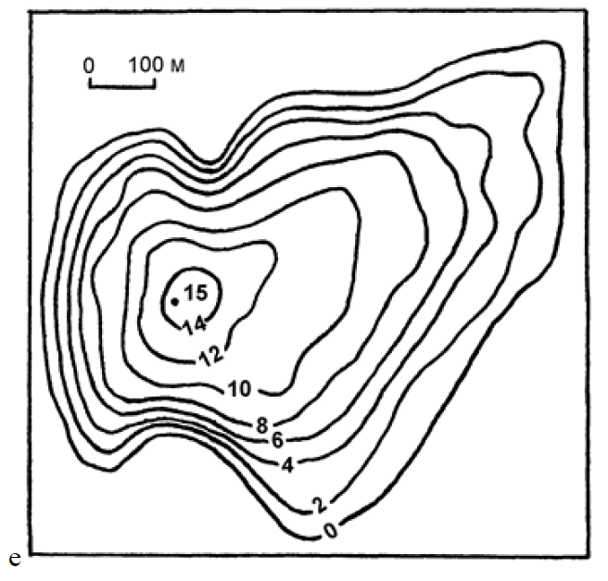

Рис. 1. Батиметрическая схема оз. Песчаное

Ход работы:
1. Вычертить батиметрическую схему оз. Песчаное .
2. Показать на схеме отрезками длину и максимальную ширину и согласно
масштабу определить их величины. Эти и другие искомые характеристики с их символами, формулами и значениями для удобства вписать в таблицу 1.
3. Площадь водной поверхности озера определить с помощью палетки.

Таблица 11
Морфометрические характеристики озера Песчаное
№ | Характеристики | Символы и/или формулы | Значения
1 | Длина озера, м
2 | Максимальная ширина, м
3 | Площадь водной поверхности, м2
4 | Средняя ширина, м
5 | Мощность элементарного слоя, м
6 | Максимальная глубина, м
7 | Длина береговой линии, м
8 | Изрезанность береговой линии
9 | Объем озера, м3
10 | Средняя глубина, м

Методические указания к выполнению практической работы:

Озеро – это естественный водоем с замедленным водообменом.
Длина озера (l)– кратчайшее расстояние между двумя наиболее удаленными
точками береговой линии, измеренное по поверхности.
Максимальная ширина озера (Bmax) – перпендикуляр к длине озера в наиболее широкой его части.
Средняя ширина (B)– частное от деления площади зеркала озера на его длину.
Максимальная глубина (hmax) – наибольшая глубина определенная по журналу промера глубин.
Средняя глубина (hср) – частное от деления объема озера на площадь зеркала.
Длина береговой линии (L) измеряется по нулевой изобате.
Изрезанность береговой линии (k) определяется путем сравнения с длиной
окружности круга, равновеликого по площади, согласно формуле:
